Министерство высшего образования и науки Российской Федерации
Федеральное государственное бюджетное образовательное учреждение высшего образования
«Пермский национальный исследовательский политехнический университет» (ПНИПУ)
Электротехнический факультет
Кафедра «Информационные технологии и автоматизированные системы»

ОТЧЁТ
по лабораторной работе №11

Тема: «Сохранение данных в файле с использованием потоков»

Выполнил
Студент группы РИС 22-1б
Карнаухов М. Е.
Проверил доц. Кафедры ИТАС
Полякова О.А.

Пермь 2023

Задачи работы:
Задача 1.
1. Создать последовательный контейнер.
2. Заполнить его элементами стандартного типа (тип указан в варианте).
3. Добавить элементы в соответствии с заданием
4. Удалить элементы в соответствии с заданием.
5. Выполнить задание варианта для полученного контейнера.
6. Выполнение всех заданий оформить в виде глобальных функций.
Задача 2.
1. Создать последовательный контейнер.
2. Заполнить его элементами пользовательского типа (тип указан в варианте). Для пользовательского типа перегрузить необходимые операции.
3. Добавить элементы в соответствии с заданием
4. Удалить элементы в соответствии с заданием.
5. Выполнить задание варианта для полученного контейнера.
6. Выполнение всех заданий оформить в виде глобальных функций.
Задача 3
1. Создать параметризированный класс, используя в качестве контейнера последовательный контейнер.
2. Заполнить его элементами.
3. Добавить элементы в соответствии с заданием
4. Удалить элементы в соответствии с заданием.
5. Выполнить задание варианта для полученного контейнера.
6. Выполнение всех заданий оформить в виде методов параметризированного класса.
Задача 4
1. Создать адаптер контейнера.
2. Заполнить его элементами пользовательского типа (тип указан в варианте). Для пользовательского типа перегрузить необходимые операции.
3. Добавить элементы в соответствии с заданием
4. Удалить элементы в соответствии с заданием.
5. Выполнить задание варианта для полученного контейнера.
6. Выполнение всех заданий оформить в виде глобальных функций.
Задача 5
1. Создать параметризированный класс, используя в качестве контейнера адаптер контейнера.
2. Заполнить его элементами.
3. Добавить элементы в соответствии с заданием
4. Удалить элементы в соответствии с заданием.
5. Выполнить задание варианта для полученного контейнера.
6. Выполнение всех заданий оформить в виде методов параметризированного класса.

Задача 1
1. Контейнер - список
2. Тип элементов - float
Задача 2
Тип элементов Time (см. лабораторную работу №3).
Задача 3
Параметризированный класс – Вектор (см. лабораторную работу №7). Найти минимальный элемент и добавить его в конец контейнера
Задача 4
Адаптер контейнера - очередь. Найти элемент с заданным ключом и удалить его из контейнера
Задача 5
Параметризированный класс – Вектор
Адаптер контейнера - очередь. К каждому элементу добавить сумму минимального и максимального элементов контейнера.

РАБОТА
ЗАДАЧА 1
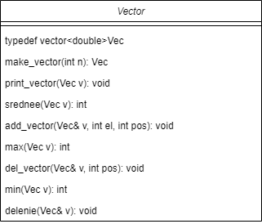

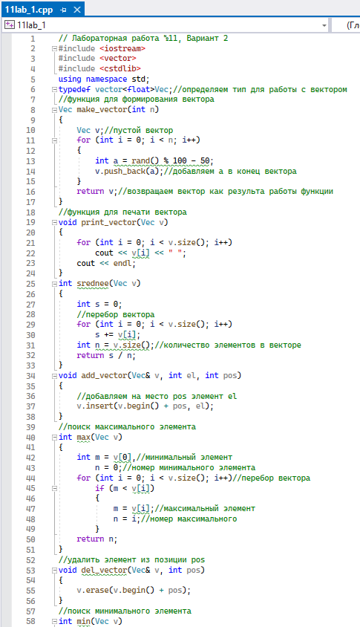
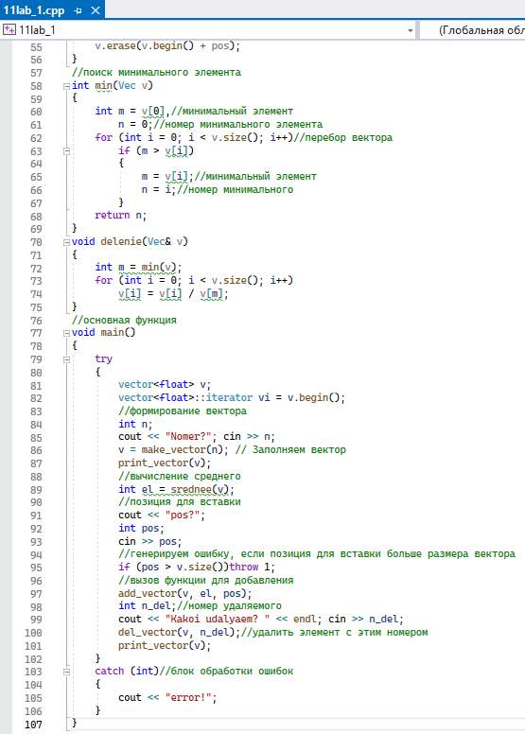

РЕЗУЛЬТАТ РАБОТЫ

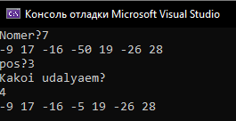

ЗАДАЧА 2
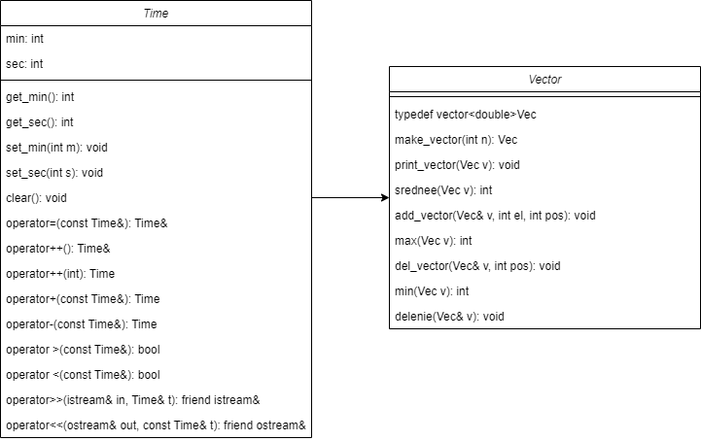

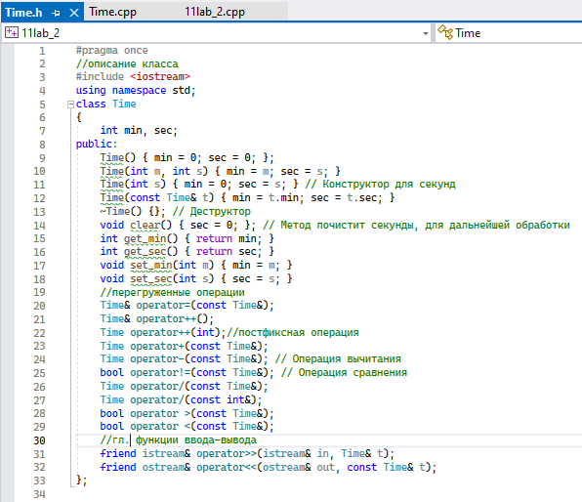

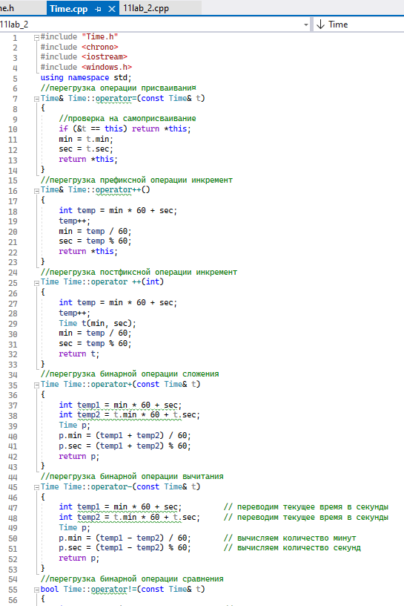

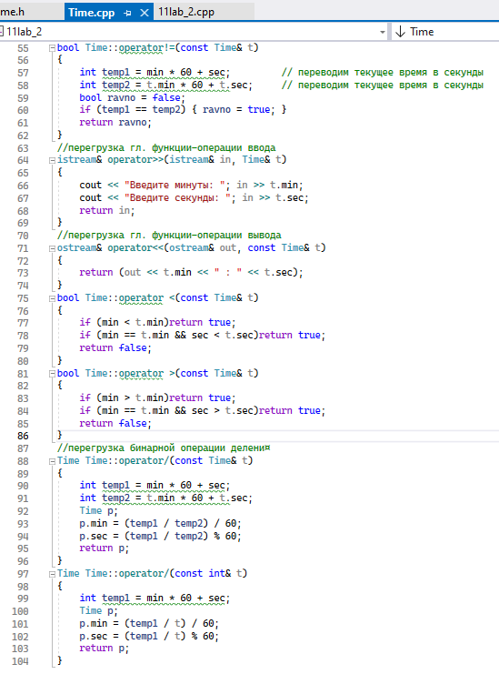

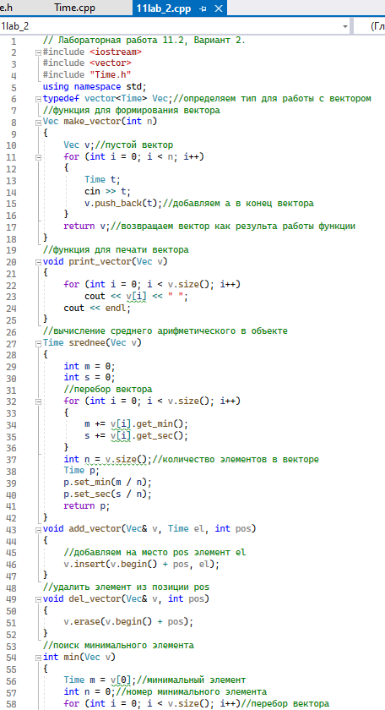

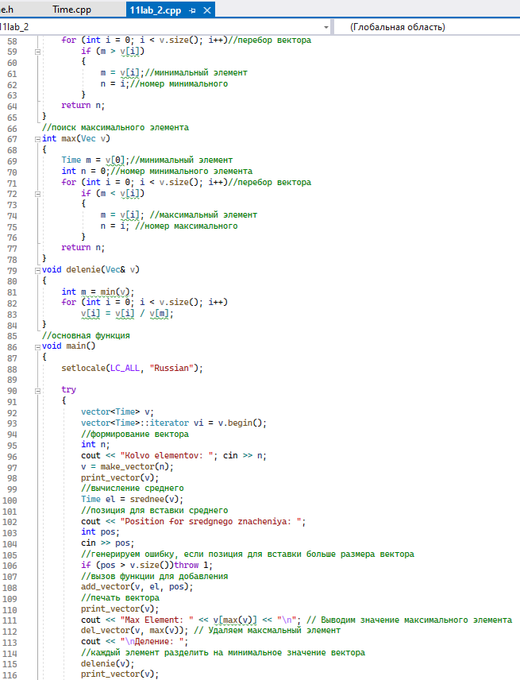

РЕЗУЛЬТАТ РАБОТЫ

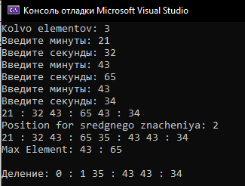

ЗАДАЧА 3

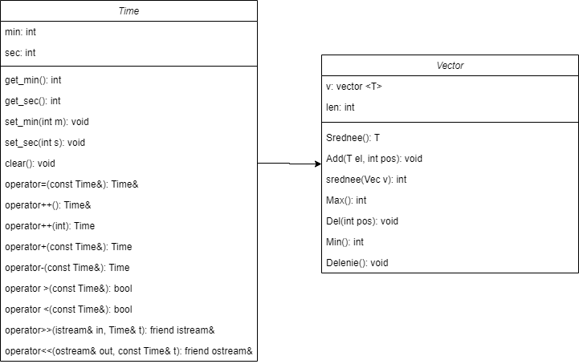

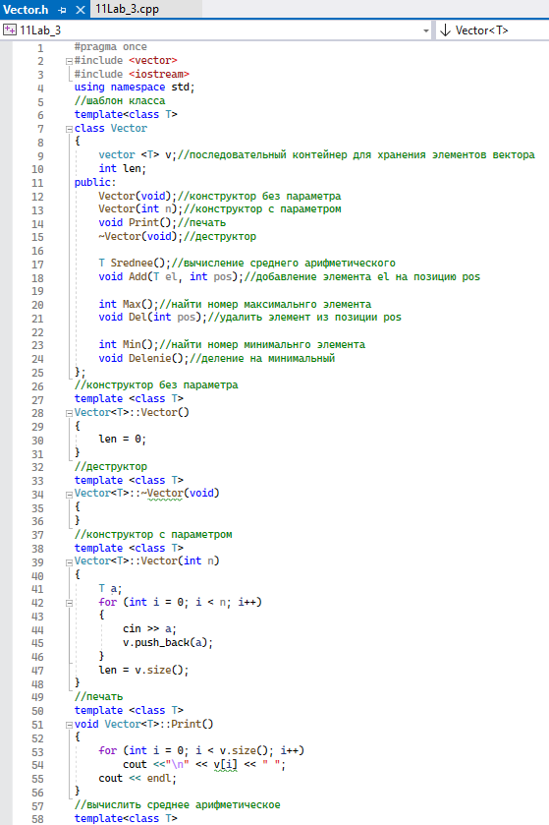

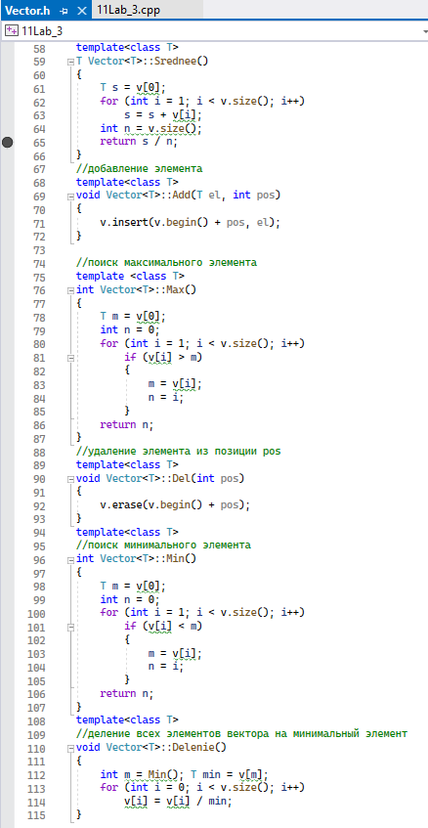

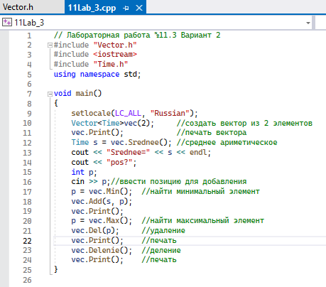

РЕЗУЛЬТАТ РАБОТЫ

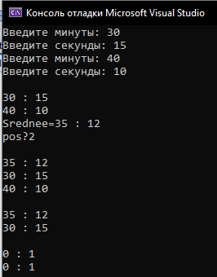

ЗАДАЧА 4
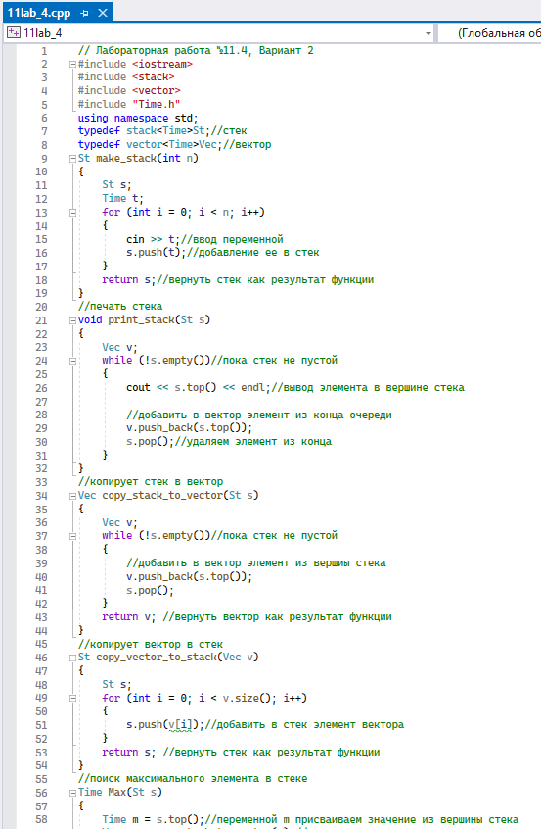

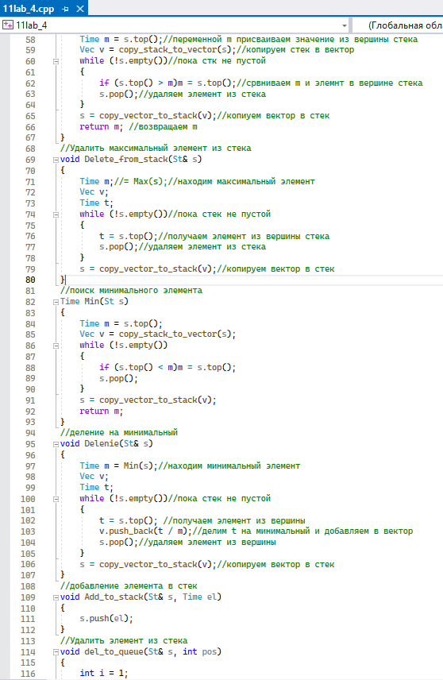
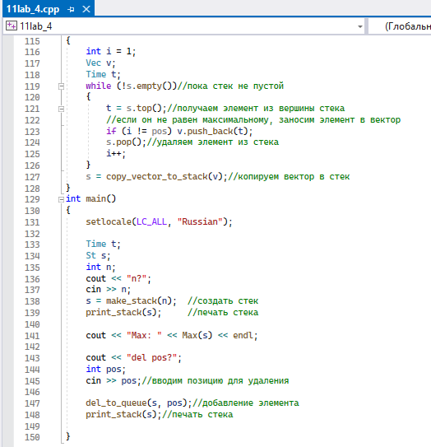

РЕЗУЛЬТАТ РАБОТЫ

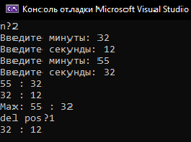

ЗАДАЧА 5

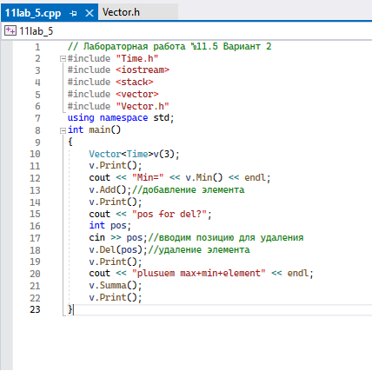
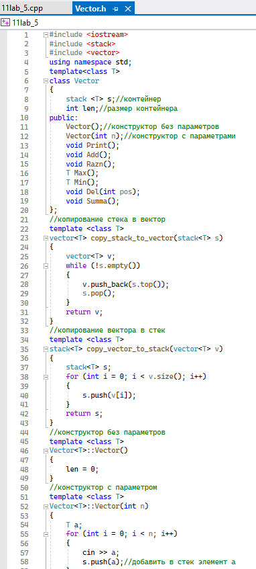

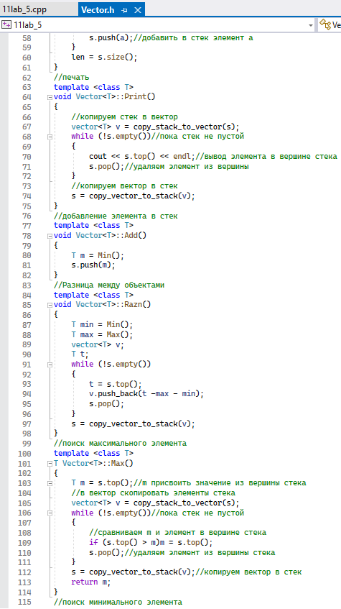

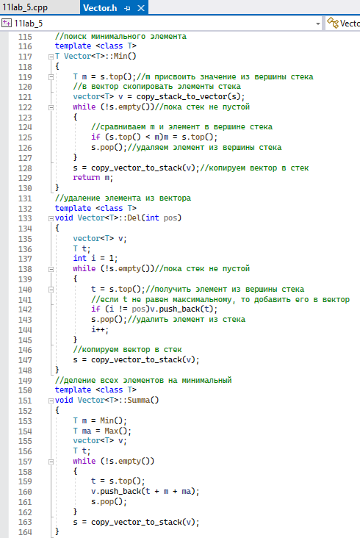

РЕЗУЛЬТАТ РАБОТЫ

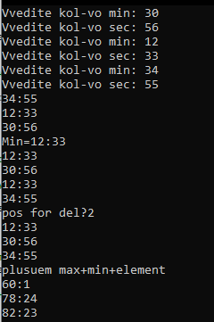

ВОПРОСЫ
- Из каких частей состоит библиотека STL?
набора контейнерных классов и набора обобщенных алгоритмов.
- Какие типы контейнеров существуют в STL?
последовательные, ассоциативные, контейнеры-адаптеры и псевдоконтейнеры.
- Что нужно сделать для использования контейнера STL в своей программе?
необходимо включить в нее соответствующий заголовочный файл. Тип объектов, сохраняемых в контейнере, задается с помощью аргумента шаблона
- Что представляет собой итератор?
это обобщение концепции указателей: они ссылаются на элементы контейнера.
- Какие операции можно выполнять над итераторами?
Их можно инкрементировать (++), как обычные указатели, для последовательного продвижения по контейнеру, а также разыменовывать для получения или изменения значения элемента (*).
- Каким образом можно организовать цикл для перебора контейнера с использованием итератора?
for (i = first; i != last; ++i),
- Какие типы итераторов существуют?
• входные, • выходные, • прямые, • двунаправленные итераторы, • итераторы произвольного доступа.
- Перечислить операции и методы общие для всех контейнеров.
size_type, iterator, const_iterator, reference, const_reference, key_type, key compare
- Какие операции являются эффективными для контейнера vector?
индексации []
- Какие операции являются эффективными для контейнера list?
не поддерживает произвольного доступа
- Какие операции являются эффективными для контейнера deque?
эффективно поддерживает вставку и удаление первого элемента (так же, как и последнего)
- Перечислить методы, которые поддерживает последовательный контейнер vector.
push_back(), pop_back(), insert, erase.
- Перечислить методы, которые поддерживает последовательный контейнер list.
push_back(T&key), pop_back(), push_front(T&key), pop_front(), insert, erase, swap
- Перечислить методы,которые поддерживает последовательный контейнер deque.
push_back(T&key), pop_back(), push_front(T&key), pop_front(), insert.
- Задан контейнер vector. Как удалить из него элементы со 2 по 5?
erase(begin, end): удаляет элементы из диапазона, на начало и конец которого указывают итераторы begin и end. Возвращает итератор на элемент, следующий после последнего удаленного, или на конец контейнера, если удален последний элемент
- Задан контейнер vector. Как удалить из него последний элемент?
Функцией pop_back()
- Задан контейнер list. Как удалить из него элементы со 2 по 5?
Erase(2,5)
- Задан контейнер list. Как удалить из него последний элемент?
pop_back()
- Задан контейнер deque. Как удалить из него элементы со 2 по 5?
Erase(2,5)
- Задан контейнер deque. Как удалить из него последний элемент?
pop_back()
- Написать функцию для печати последовательного контейнера с использованием итератора.
В лаб.Работе
- Что представляют собой адаптеры контейнеров?
Они используют какой-нибудь другой контейнер (например, дек или вектор) для хранения своих элементов, но при этом предоставляют свой набор функций для работы с ними
- Чем отличаются друг от друга объявления stack<int> s и stack <int, list<int>> s?
Что 1 случай — это объявление stack. А 2 — это объявление стака внутри которого есть list
- Перечислить методы, которые поддерживает контейнер stack.
Empty, pop, push, size, top
- Перечислить методы, которые поддерживает контейнер queue.
Back, empty, front, pop, push, size
- Чем отличаются друг от друга контейнеры queue и priority_queue?
priority_queue всегда является самым большим или имеет высший приоритет
- Задан контейнер stack. Как удалить из него элемент с заданным номером?
Pop_Back ()
- Задан контейнер queue. Как удалить из него элемент с заданным номером?
Erase (value, pos)
- Написать функцию для печати контейнера stack с использованием итератора.
while (stack != empty) {
cout << stack.top();
i++;
}
30. Написать функцию для печати контейнера queue с использованием итератора.
while (queue != empty) {
cout << queue.front();
i++;
}

